Recitační soutěž
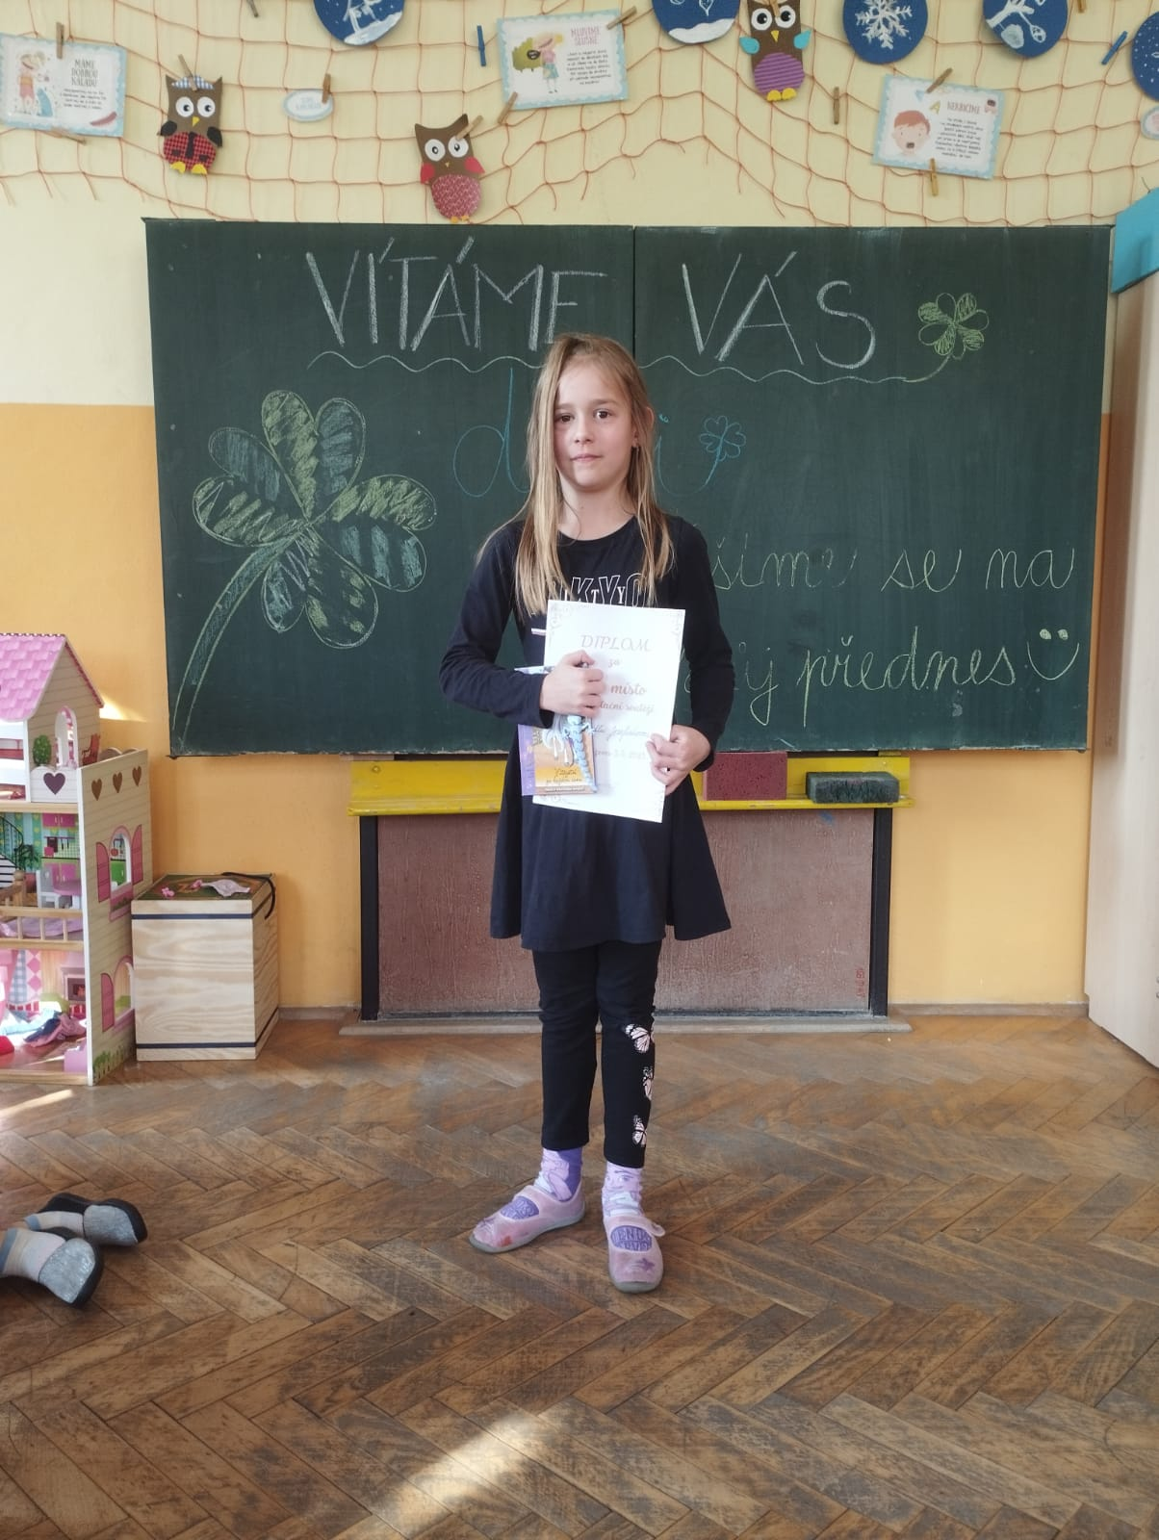V pátek 3. března proběhlo celoškolní kolo recitační soutěže. Ti nejlepší recitátoři z jednotlivých tříd poměřili svůj recitační talent s dalšími spolužáky.
Zejména v mladší kategorii (1. a 2. ročník) bylo mnoho šikovných recitátorů. Prokázali nejen skvělou paměť naučením se mnohdy i dlouhých a nesnadných básniček, ale bravurně zvládli i hlasitý a srozumitelný přednes. Mezi staršími žáky (3. až 5. ročník) již bylo odvážných méně, zato text jejich básní mnohdy pobavil.
Čas, kdy porota sčítala body jednotlivým soutěžícím, vyplňovali žáci zpěvem a hudebními hrami pod vedením paní asistentky A. Šorsákové.
V recitační soutěži si z mladší kategorie odnesli diplomy a pěkné ceny tito žáci:
- místo: Kristýnka Krejčí (1. ročník)
- místo: Lilinka Žáková (2. roční)
- místo: Lukášek Červinka (1. ročník)
V kategorii starších žáků byli oceněni:
- místo: Madla Jozefiaková (3. ročník)
- místo: Viktorie Cedzová (3. ročník)
- místo: Karolína Ujváryová (4. ročník)
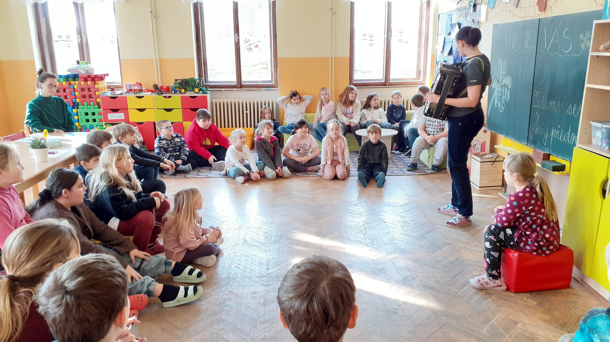Zvláštní ocenění za přednes básničky vlastní tvorby obdržel Petr Pidrman (4. ročník).

Mgr. Vlaďka Gregorková Vicjanová

